המכון לחקר הכשל®

חוות דעת הנדסית
Engineering Report

מס' בדיקה: C2502511
תאריך : 06.02.25
דו"ח זה כולל 4 עמודים
מתוכם, 2 עמודי תמונות

נושא: נזק לשרוול מנוף העמסה עצמית/שחודה מוחמד
פריט : שרוול מס 4  מערכת : מנוף העמסה עצמית  יצרן ודגם: Effer 955H 8S/8S | חומר : פלדה  מהות הבדיקה : חזותית  מס' רישוי : 27-832-58
פול:434219923257 אירוע מיום 29.01.25
תביעה: 250443417498

מזמין העבודה: מר אילן ישראל, בקר
מחלקת שמאות רכב
מנורה חברה לביטוח בע"מ
אלנבי 115
תל אביב

המעבדה ההנדסית המרכזית בע"מ
מקבוצת המכון לחקר הכשל®

התנאות:
- בכל פניה הקשורה בדוח זה יש לציין את מספר הבדיקה
- בדוח זה יש להשתמש אך ורק במלואו.
- אין להעתיק, לשכפל, לצלם או לעשות שימוש כלשהו בדוח זה ללא רשות החברה, פרט לשימוש שבעבורו הוזמן.
- הדוח מתייחס אך ורק למערכת/המכלול הנבדקים.
- הדוח מוגן תחת זכויות יוצרים של הכותב. ההיתר לעשות במסמך שימוש היא למזמין בלבד, או ב"כ. כל גורם אחר, לא מורשה, אשר יעשה שימוש כלשהו במסמך יתבע בכפוף לסעדים המפורטים בחוק.
Format CEL©

DOTFILE-חקר כשל

רקע
- בהתאם לפנייתכם, ביקרתי בתאריך 03.02.25 במוסך ג.ק. הידראוליקה בבקעה אל גרביה לצורך סקירה הנדסית של שרוול מנוף העמסה עצמית תוצרת Effer, שניזוק במהלך השימוש. במועד הבדיקה השרוול נמצא משולב בתוך שרוול מס 3 באופן שלא ניתן לבדוק את משטחי השבר באופן ישיר. גם המשטח הנגדי בשרוול זה לא היה נגיש, לפי שהמנוף נבדק כפי שהגיע מזירת הנזק. סוכם עם מנהל המוסך מר קעדן, כי יפורק החלק ואקבל הודעה. על כן בתאריך 05.2.25 ביקרתי במוסך שוב לבחינת השרוול שניזוק.
  - על פי הודעת הנזק "תוך כדי עבודת המנוף פגעתי בבית אליו אני מרים משטח בלוק ופתאום התעקם המנוף כתוצאה מהפגיעה בבית"

ממצאים
- המתקן הנבדק הוא מנוף העמסה עצמית דגם Effer 955H/8S (תמונות 1.1 ו- 1.2), מס"ד 100024506 משנת ייצור 2016 (תמונה 1.3), המותקנים על משאית סקניה דגם R450 ומס רישוי 2783258. המנוף בנוי מתורן עם שני זרועות, ו-8 שרוולים. למנוף מחובר פרק וכולל יחידות הידראוליות לתמיכה במהלך הרמה.
- הנזק ממוקד,כאמור, בשרוול מס 4 של זרוע המנוף אשר במועד הביקור נמצא בשני חלקים, אשר הם בעיקר תוצאה של ניסור כפי שנמסר לצורך חילוץ המנוף מהשטח. בעת הביקור במוסך לא הייתה גישה לחלק התחתון של השרוולים, שבהם ככל הנראה אירעה הקריסה שממנה התפתח הביקוע בשרוול (תמונות 1.4 ו- 1.5). סקירת דפנות השרוול איננה מוצאת תופעות חבטה או הלם. חלקו העליון של השרוול שומר על צורתו הגיאומטרית, אך בגחון מובחנת כפיפה של לוחות הגחון מה שמאפיין קריסה מקומית של פאות השרוול (תמונה 1.7).
- בביקור נוסף שנערך במוסך נמצאו כבר שני חלקי השרוול לאחר שפורקו ממקומם - אורכם 99 ס"מ ו- 80 ס"מ. סקירת משטח ההפרדה בין המקטעים מוצאת כי כ- 60 אחוז מהיקף השרוול הינם תוצאה של ניסור באמצעות דיסק. יתרת השבר הכוללת בעיקר את לוחות הגחון, נבחנה בהגדלה (תמונות 1.8ו- 1.9). באזורים שונים מובחנים תוואים קשתיים המאפיינים סידוק תלוי זמן מסוג התעייפות.
- במבט לאורך חטיבת השרוולים שפורקה מגדם שרוול מס 4 ובמבט לאורך זרועות המנוף לא זוהו נזקים או עיוותים של הזרוע, מה שמרמז על תקלה מקומית באזור הנזק. כאמור, לא דווח על נזקים נוספים פרט לכשל שרוול מס 4. לא דווח על נזקים או חריגים בפרק שהיה מורכב בהמשך הזרוע.

דיון ומסקנות
- סקירת שרידי משטח השבר של שרוול מס 4 מוצא תוואים מובהקים של התעייפות, בפאת הגחון של השרוול.
- פרט לתוואים אלו לא נמצאו עיוותים ו/או פגיעות מכניות בזרוע ככלל, ובפרק בפרט.
- למען הסר ספק, אילו הנזק היה תוצאה של חבטה ו/או הלם הפרק היה מעוות, מכופף או מפותל ובסוף העיוות היו מתפתחים סדקים. כפי שתועד זרוע המנוף על שרווליו, גם לאחר שהתפרק, אין מוצאים סימני עיוות או פגיעה חיצונית ברכיבים השונים. בהעדר עיוות שכזה ונוכחות סדקים ללא כל דפורמציה נלווית הנזק חשוד כליקוי או פגם מכני. הממצאים על פני השבר משלימים את תמונת מאפייני הנזק.
- הנזק מסווג, לפיכך, כשבר מכני של השרוול בעקבות סידוק מפותח בהתעייפות.

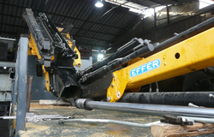
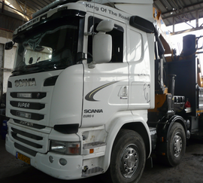
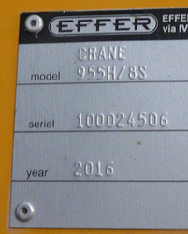

1.1 1.2 1.3
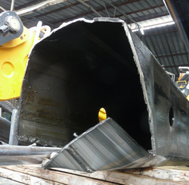
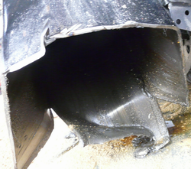

1.4 1.5

תמונה 1: תיעוד המשאית והמנוף כפי שהגיעו למוסך ג.ק הידראוליקה בבקעה אל גרביה.
  - ו-1.2 מראה הרכב והמנוף מלפנים ומאחור. שרוול מספר 4 מבוקע ומשולב בשרוול 3. החלק הקדמי של שרוול מס 4 מכיל את שאר חטיבת השרוולים.
  - עד 1.5 לוחית הזיהוי של המנוף ושני חלקי השרוול השבור – מוקד השבר מזוהה בחלקם התחתון ומחייב פירוק. החלק העליון נוסר לרוחבו, כנראה לצורך חילוץ המנוף מהאתר.

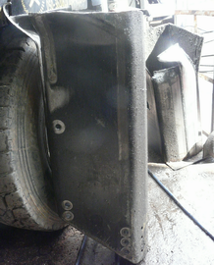

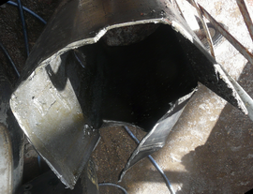

1.6 1.7

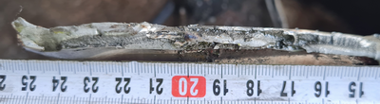

1.8
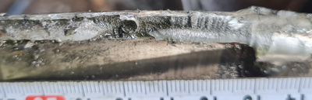

1.9

תמונה 1: (המשך).
  - ו- 1.7 לאחר פירוק שני חלקי השרוול ממקומם במנוף- שני הגדמים זה ליד זה. משטחי השבר מהווים תמונת מראה האחת של השנייה- מוצג משטח השבר של הפריט המשולב בשרוול מס 3.
  - ו- 1.9 סקירת משטח הניתוק בהיקף השרוול מזוהה בחלקו כמשטח של ניסור יזום וחלקו משטחי שבר שנוצרו באירוע הנזק או לפניו. כך, במשטחי השבר שלא נוסרו תועדו קשתות התעייפות בכיוונים שונים (כוון התפתחות הסידוק מסומן בחיצים).

